Análise de Itacoatiara
Segundo a Figura 1 O Total de matrículas é de 373
Figura 1 Matrículas Gerais 2016/1
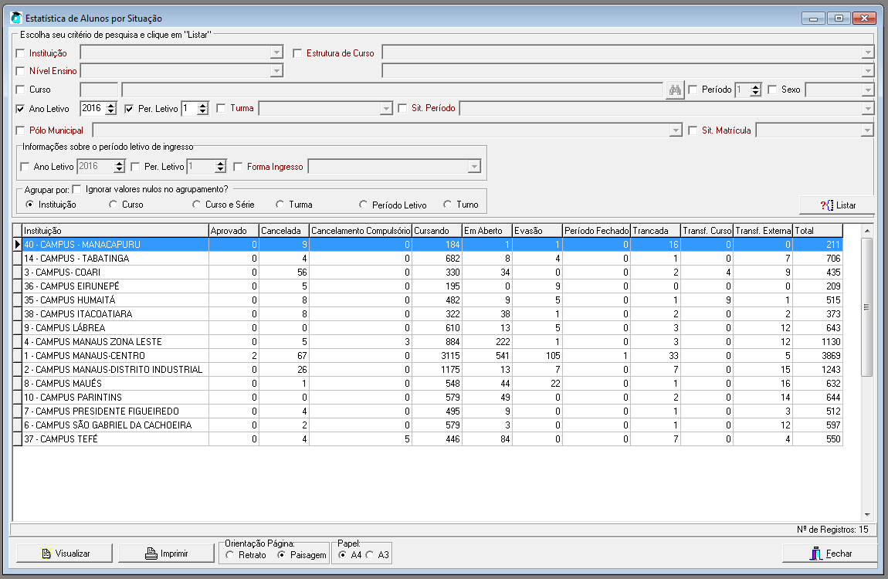
Fonte: Q-Acadêmico 2016
Assim discriminadas
Cancelamento: 08
Cursando: 322
Em aberto: 38 (todas com situação no período “Matriculado”), deste total 12 matrículas devem ser desconsideradas por se tratar de alunos concluídos e concludentes sem registro de estágio.
Matrícula | Nome | Situação Matrícula | Situação Período
2014232850306 | ARIALDO GAIA COSTA | Concludente | Em Aberto | 1
2014229540016 | CASSIA FERNANDES DE OLIVEIRA DA SILVA | Concludente | Em Aberto | 2
2014229520090 | ELIANE DA SILVA SILVÉRIO | Concludente | Em Aberto | 3
2014232850101 | IRACEMA SOUZA CARVALHO | Concludente | Em Aberto | 4
2014229520406 | JEIDERSON JAIDERSON LIMA RIBEIRO | Concludente | Em Aberto | 5
2014232850217 | JOEFFERSON ARAUJO GOMES | Concludente | Em Aberto | 6
2014232850110 | JOSUE ANTONIO MENEZES ROLLERI | Concludente | Em Aberto | 7
2014232850136 | MARINETE MAR CORREA | Concludente | Em Aberto | 8
2014232850071 | MAYARA LIMA DE ALMEIDA DA SILVA | Concludente | Em Aberto | 9
2014232850381 | NELCICLEIDE FREIRE DE SOUZA | Concludente | Em Aberto | 10
2014229520260 | RENATA CRISTINE LIMA SOUSA | Concluído | Em Aberto | 11
2014129520366 | SARINA MENEZES TERÇO | Concluído | Em Aberto | 12
2014229520066 | JHEREME LIMA VASCONCELOS REIS | Estagiario (Concludente) | Em Aberto | 1
2014229520023 | JOANILDO ANTONIO XAVIER MELO | Estagiario (Concludente) | Em Aberto | 2
2014229520228 | NATALY OLIVEIRA SERRÃO | Estagiario (Concludente) | Em Aberto | 3
2015232850126 | ANDRESSON DA SILVA MIRANDA | Matriculado | Em Aberto | 4
2015229540065 | CEMARA HAZAN NERY | Matriculado | Em Aberto | 5
2015229540081 | EDIONEI MENDONÇA CALDEIRA | Matriculado | Em Aberto | 6
2015229540138 | ENDERSON TINOCO OLIVEIRA | Matriculado | Em Aberto | 7
2014129520099 | EVERTON NUNES DE CARVALHO | Matriculado | Em Aberto | 8
2015232850061 | FRANCINEY DE ARAÚJO CARDOSO | Matriculado | Em Aberto | 9
2015229520250 | JUCILEY DA COSTA SERRAO | Matriculado | Em Aberto | 10
2014232850357 | JULIANNY GONÇALVES AMORIM | Matriculado | Em Aberto | 11
2015232850266 | MACIO MENDONÇA DE OLIVEIRA | Matriculado | Em Aberto | 12
2015229540227 | MARCEL AMORIM BORGES | Matriculado | Em Aberto | 13
2015232850274 | MARCILENE DA COSTA MORAES | Matriculado | Em Aberto | 14
2015229520277 | MATHEUS BARBOSA DE SPUZA PINHEIRO | Matriculado | Em Aberto | 15
2015229540243 | MILDO DE CASTRO LIMA | Matriculado | Em Aberto | 16
2014229520430 | MIZAEL LOPES SOARES APURINÃ | Matriculado | Em Aberto | 17
2015232850053 | NEUZA MARIA TAMER DE SÁ | Matriculado | Em Aberto | 18
2015232850290 | RAIMUNDA LOPES DA SILVA | Matriculado | Em Aberto | 19
2015232850312 | RAQUEL BEZERRA CORREA | Matriculado | Em Aberto | 20
2015229540359 | ROSANA PIRES OLIVEIRA | Matriculado | Em Aberto | 21
2015229540383 | SAMIRA LEAO GUIMARAES | Matriculado | Em Aberto | 22
2015229520340 | SMARLLEY BATISTA BRITTO | Matriculado | Em Aberto | 23
2015229520366 | VANESSA BRITO NASCIMENTO | Matriculado | Em Aberto | 24
2015232850355 | VIVIANE DO SOCORRO DA COSTA SILVA | Matriculado | Em Aberto | 25
2015229520382 | YARA DE SOUZA DIAS | Matriculado | Em Aberto | 26

Evasão: 1
Trancada: 2
Transferência Externa: 2
Matrículas Iniciais em 2016: 195 ok
O Nº de Matrículas é portanto 373-12= 361
Resumo a informação da planilha da CEPI deve ser corrigida quanto ao Acadêmico para 361 matrículas em 2016
Não há divergência quanto a matrícula.

